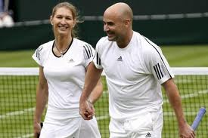

**BTHV Mixed-Eröffnungsturnier 2016 / Ballausgabe**

Hiermit laden wir alle Mannschaftsspieler des BTHV (Jugend- und Erwachsenenmannschaften ab U14) am Sonntag den 17.04. zum

Mixed-Eröffungsturnier ein.

Startet zusammen mit uns in die Sommersaison 2016!!

Wir würden uns freuen wenn viele von euch vorbei kommen.

Um 14 Uhr geht’s los. Ihr könnt dann auch direkt eure Medenspielbälle abholen.

Das Spielformat wird von der Masse der Anmeldungen abhängen. Bitte sagt bis Freitag 15.04. per Mail an [tennisobmann@bthv.de](mailto:tennisobmann@bthv.de) bescheid ob ihr kommt.

Beste Grüße

Susi Rutz / Jan Menzen